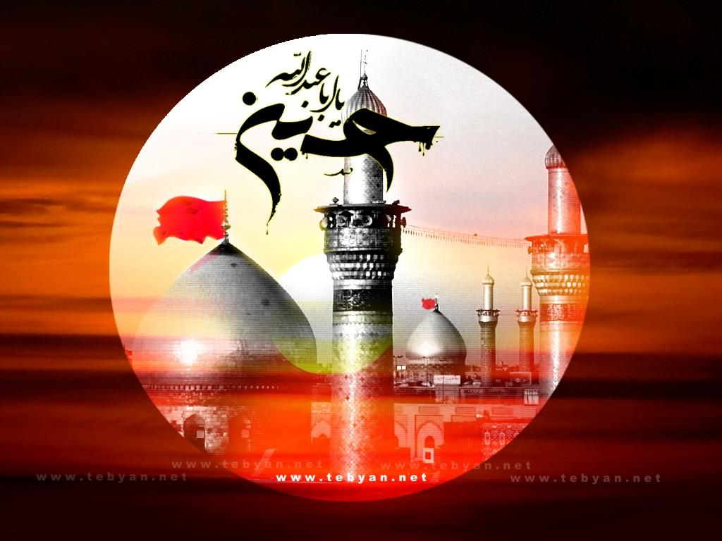

از پا افتاده‏ ام؛

از بس که کنار هر جنازه صدچاک زانو زدم و نشانی از تو ندیدم.

بعد از آن همه آوارگی و اسارت و در به دری، برایم رمقی نمانده که میان سر و تن از هم جدایت، سعی میان صفا ومروه کنم.

خودت را به من نشان بده، ای بی‏ نشانه ‏ترین!

روا مدار که زینب علیهاالسلام با این پای پر آبله و قامت خمیده، در میان کشته‏ های نینوا بچرخد و زمین بخورد و تو رانیابد.

با من باز گو، تو را چگونه بازشناسم ای غریب‏ ترین آشنا!

